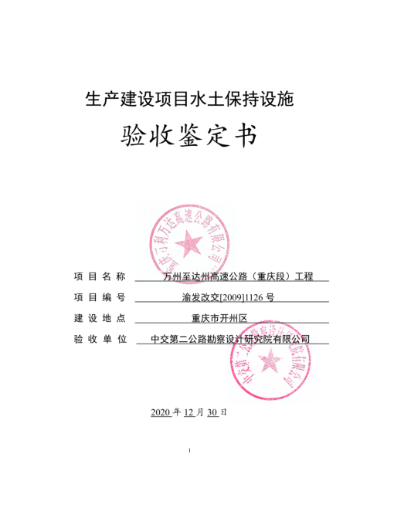

一、生产建设项目水土保持设施验收基本情况表
项目名称 | 万州至达州高速公路（重庆段）工程 | 行业类别 | 公路工程
主管部门  （或主要投资方） | 重庆万利万达高速公路有限公司 | 项目性质 | 新建
水土保持方案批复机关、文号及时间 | 重庆市水利局，渝水许可[2009]78号，2009年7月
水土保持方案变更批复机关、文号及时间 | /
水土保持初步设计批复机关、文号及时间 | 重庆市交通委员会，渝交委路[2010]69号
项目建设起止时间 | 2012年8月至2015年1月
水土保持方案编制单位 | 招商局重庆交通科研设计院有限公司
水土保持初步设计单位 | 重庆市交通规划勘察设计院  江苏省交通规划设计院有限公司
水土保持监测单位 | 中交第二公路勘察设计研究院有限公司
水土保持施工单位 | 中交第一公路工程局有限公司
水土保持监理单位 | 北京中通公路桥梁工程咨询发展有限公司
水土保持设施验收  报告编制单位 | 中交第二公路勘察设计研究院有限公司

二、验收意见
根据《中华人民共和国水土保持法》及《重庆市水利局关于转发<水利部关于加强事中事后监管规范生产建设项目水土保持设施自主验收的通知>的通知》（渝水（2017）255号）的要求，2020年12月30日，重庆万利万达高速公路有限公司在开州区竹溪互通高速公路管理中心主持召开了万州至达州高速公路（重庆段）工程水土保持设施验收会。参加会议的有主体设计单位重庆市交通规划勘察设计院和江苏省交通规划设计院有限公司，施工单位中交第一公路工程局有限公司，水土保持方案编制单位招商局重庆交通科研设计院有限公司，水土保持监测单位中交第二公路勘察设计研究院有限公司，水土保持监理单位北京中通公路桥梁工程咨询发展有限公司，水土保持设施验收报告编制单位中交第二公路勘察设计研究院有限公司及运行管理单位万达高速公路运营管理有限公司等单位代表，会议特邀了3位专家（名单附后）。
会前特邀专家查看了工程现场，查阅了相关技术资料，听取了建设管理单位、水土保持监理单位、水土保持监测单位、水土保持设施验收报告编制单位关于水土保持监理、监测工作情况和水土保持设施验收工作汇报，以及设计、方案编制、施工等单位的补充说明。经质询、讨论，形成专家咨询意见如下∶
一、项目基本情况
（一）项目概况
万州至达州高速公路（重庆段）工程位于重庆市开州区。万州至达州高速公路起于开县县城观音岩，与万开高速相接，途经开县县城、镇安、竹溪、临江、南雅，止于川渝界猴子岩，与万州至达州高速公路（四川段）相连，路线长41.218km。项目公路等级为双向四车道高速公路，路基宽度为24.5m（分离式12.25m），计算行车速度80km/h。全线桥隧比例为33.8%，主线桥梁6678.6米/27座；隧道15314.6米/10座（单洞）；通道及涵洞138道；互通式立交4处；天桥10座；收费站4处（重庆境内），服务区1处。工程于2012年8月开工，2015年1月完工，总工期29个月。
（二）水土保持方案批复、后续设计及监测开展情况
2009年7月13日，重庆市水利局以渝水许可[2009]78号文《关于万州～达州高速公路重庆段水土保持方案的批复》予以批复。批复的水土流失责任范围为273.77公顷，其中项目建设区247.06公顷，直接影响区26.71公顷。
2010年6月11日，重庆市交委《万州至达州高速公路开县至开江（川渝界）段初步设计的批复》（渝交委路[2010]69号）批复了本项目的初步设计，批复的初步设计中包含水土保持内容。2011年2月15日，重庆市交委《万州至达州高速公路开县至开江（川渝界）段施工图设计的批复》（渝交委路[2011]14号）批复了本项目的施工图设计，批复的初步设计中包含水土保持内容。
2019年8月，建设单位委托中交第二公路勘察设计研究院有限公司承担水土保持监测工作，因为工工程已经完工，监测单位根据施工资料及现场踏勘补充了监测工作，于2020年5月，提交了《万州至达州高速公路（重庆段）工程水土保持监测总结报告》。
二、验收结论
三位特邀专家经评议认为：万州至达州高速公路（重庆段）工程在实施过程中基本落实了工程水土保持方案及批复文件要求的各项水土保持措施，基本完成了水土流失预防和治理任务，水土流失防治指标基本达到了批复的工程水土保持方案确定的目标值。在做好遗留水土流失问题整改的基础上，符合水土保持设施验收的条件，同意工程水土保持设施通过验收。
三、验收报告书编制质量
报告书编制规范，水土流失现状调查、项目概况介绍较清楚，水土保持工程质量评价可信，验收报告结论可信。
四、水土流失遗留问题整改意见
1、核实22处弃渣场堆高和堆渣量，对于21#、22#渣场等4级以上渣场（堆高＞20m，堆渣量＞50万m3为4级渣场及以上），需委托相关单位开展弃渣场稳定性评价。
2、对于2#、22#等措施体系不完善的弃渣场，按方案及批复要求完善渣场分级、设置马道、挡渣墙、平台排水沟、急流槽、截排水沟等水土保持措施体系。对部分林草覆盖率不能达标的弃渣场覆土复绿。
3、对3个项目驻地、预制场、砼拌合站、水稳站、沥青砼拌合站等施工临时占地，如移交当地政府的补附相关文件协议，如未移交的根据原有用地性质绿化或恢复原有功能。
